ПРЕЗЕНТАЦІЯ КУРСУ

ОРГАНІЗАЦІЯ ФІЗИЧНОЇ КУЛЬТУРИ І СПОРТУ В РИНКОВИХ УМОВАХ

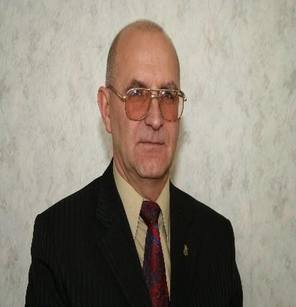

Викладач: доктор педагогічних наук, професор Конох Анатолій Петрович
Кафедра: Теорії та методики фізичної культури і спорту
Лекційні заняття – 24
Практичні заняття – 24
Самостійна робота – 72
Навчальна дисципліна «Організація фізичної культури і спорту в ринкових умовах» є обов’язковою компонентою циклу професійної підготовки освітньої програми.
Метою дисципліни «Організація фізичної культури і спорту в ринкових умовах» є підготовка здобувачів вищої освіти до ефективного управління сферою фізичного виховання і спорту в Україні, а саме: формування комплексу теоретичних знань і умінь з основ управління персоналом спортивної організації та ін.
Основними завданнями вивчення дисципліни є:
- засвоєння знань з галузевої системи сфери фізичної культури і спорту України в умовах ринку;
- набуття професійних умінь і навичок з управлінської діяльності у сфері фізичної культури і спорту;
- вміння оцінювати і навчати персонал;
- вивчення новітніх програмних засобів та сучасних методів управління.
Дисципліна обумовлена прагненням цілісного осмислення різноманітних науково-практичних знань про фізичну культуру як багатогранного суспільного явища, яке все в значній мірі визначає фундамент здоров’я нації, зокрема ментального.
Навчальна дисципліна визначає зміст підготовки майбутніх фахівців сфери фізичної культури і спорту – тренерів, інструкторів, керівників спортивних секцій тощо. Програма побудована на засадах особистісно зорієнтованої парадигми освіти, враховуючи специфіку навчання в вищій школі, Концепції Нової української школи, сучасного спорту та потреб суспільства в сучасних реаліях розвитку.
Засвоєння дисципліни сприятиме формуванню у студентів глибоких знань і вмінь, необхідних для їх успішної професійної діяльності в майбутньому, усвідомленню психолого-педагогічних закономірностей організації фізичного виховання та навчально-тренувального процесу, ефективному вирішенню завдань фізичної культури і спорту, віднайденню внутрішніх ресурсів і шляхів для професійного саморозвитку.

